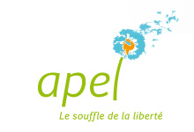
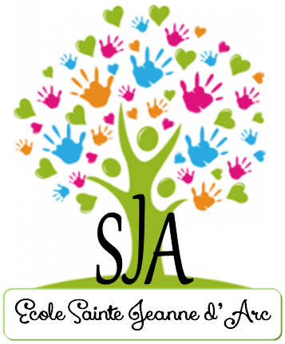
APEL
Ecole Sainte-Jeanne D'Arc
Rue Urbain de Quélen
29460 HANVEC
jdarc.apel@gmail.com
N° association : W291001221
N° SIREN : 82822659700015
Dossier de presse
Marché de Noël
Organisation APEL Sainte Jeanne d’Arc
L'association des parents d'élève de l'école Sainte Jeanne d'Arc d’Hanvec organise tous les ans un marché de Noël. Depuis quatre ans, la mairie met à sa disposition la salle Anne-Péron. L'évènement a donc pris une nouvelle ampleur.
Nous essayons de mettre en place pour ce marché (prix indicatifs, peuvent être modifiés) :
- des artistes, créateurs, artisans, producteurs variés afin d'éviter la concurrence ;
- des professionnels pour la qualité des produits ;
- des exposants et fournisseurs locaux afin de valoriser notre région ;
- des animations nombreuses et peu onéreuses :
- séance maquillage à 1€,
- balade à poney à 2€,
- balade à calèche à 1€ par personne,
- photo avec le Père Noël dans un beau décor de Noël
(7€ l’impression des 10 photos, 5€ les 7 et 2,5€ la photo),
- panier garni à 1€,
et cette année des nouveautés :
- pêche à la ligne de Noël à 1€,
- activités manuelles pour les enfants à 3€ (création de hérissons ou de sapins en livres, de décorations de Noël …) (15h-17h)
- une animation gratuite pour les enfants : concours du plus beau lutin de Noël (16h)(gratuit, de 3 à 11 ans)
- une entrée gratuite pour s'assurer un plus grand nombre de visiteurs ;
- une vente de sapins en collaboration avec la Pépinière des 3 Rivières de Faou ;
- une communication très active :
- articles dans la presse locale : Ouest France, Le Télégramme …
- des affiches et des tracts diffusés sur les communes d’Hanvec, Le Faou, Hôpital Camfrout, Sizun, Irvillac, Quimerc’h, Pont de Buis, Lopérec, Rumengol, Logonna Daoulas …
- des panneaux aux entrées des villes,
- un référencement sur tous les agendas gratuits du net, les sites d'annonce des marchés de Noël,
- aux agendas sur les radios locales : France bleu Breizh Izel, Radio Evasion ...

Les années précédentes, les visiteurs ont pu faire leurs emplettes avec des produits de qualité et « du coin », occuper les enfants et passer un bon moment autour d'un café et d'une crêpe.
Une quinzaine d'exposants étaient au rendez-vous l’année dernière, pour une trentaine de tables de réservées. Les visiteurs augmentent tous les ans.
Cette année, nous souhaitons avoir les mêmes « exigences » afin que le public retrouve du choix et des produits de qualités. Nous accueillerons de nouveaux exposants avec de nouveaux produits :
vente de volailles, vente de fromages de chèvre, vente de tisanes artisanales.
L’APEL mettra en vente, dans son stand, des confiseries de l’Abbaye de Landevennec (caramel au beurre salé), des produits de la conserverie Secret de Famille (foie gras), des créations florales, les créations des élèves et celles des parents.
Nous aurons le même nombre de tables disponibles :
15 tables de 180 par 80cm à 12 euros chacune, et 11 tables de 125 par 80 cm à 10 euros chacune, ainsi que 3 emplacements extérieurs à l’abri pour des vitrines frigorifiques, à 6 euros chacun.
De quoi accueillir une vingtaine d'exposants. Certains nous ont déjà confirmé leur présence.
Les bénéfices issus de ce marché profitent aux enfants de l'école : achat de matériels, financement des sorties et voyage scolaires...
Comme l'année dernière, nous vous offrons une crêpe salée, un dessert et une boisson pour le repas du midi (un repas offert par inscription). Les repas supplémentaires seront à commander en amont du marché de Noël.

Texte à paraître dans la presse et sur internet durant les mois d’octobre et de novembre (à remodeler si nécessaire) :
Marché de Noël de l'école Sainte Jeanne d'Arc
Nous vous donnons rendez-vous le dimanche 2 décembre à la salle Anne Péron entre 10h et 18h. Les enfants ont déjà hâte de venir participer aux activités manuelles (10-12h et 15-17h), à la séance maquillage, au tour de poney et de calèche (15h-17h), et surtout de faire la photo avec le Père Noël (11h-13h et 15h-17h). Pendant ce temps, vous pourrez admirer les peintures de l’association Dimerc’her et faire vos emplettes de Noël : peinture, artisanat, livres, cuir, produits du terroir, bière de Térenez, cosmétique, confiseries, et cette année : chaperons, fromage de chèvre, tisanes artisanales ..., tout pour réussir un beau réveillon. Il ne restera plus qu’à choisir votre sapin de Noël !
Toute la journée, vous pourrez vous réchauffer avec les boissons chaudes, les viennoiseries, et les crêpes maison à emporter ou à déguster sur place.
Et nous vous attendons tous à 16h pour notre concours du plus beau lutin de Noël, alors à vos machines ! (sur inscription, jdarc.apel@gmail.com, gratuit)

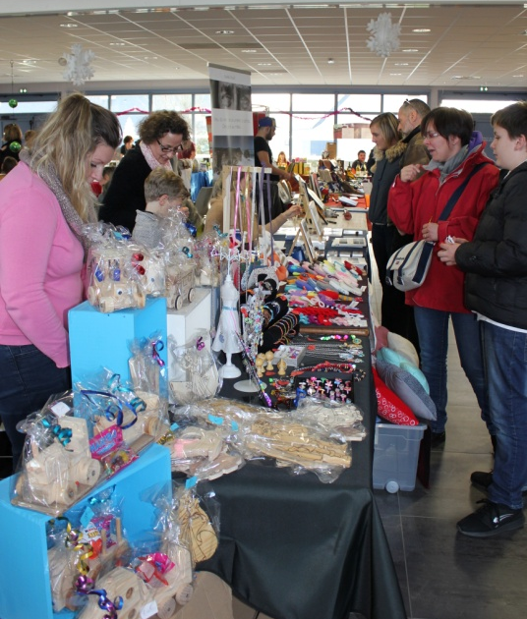
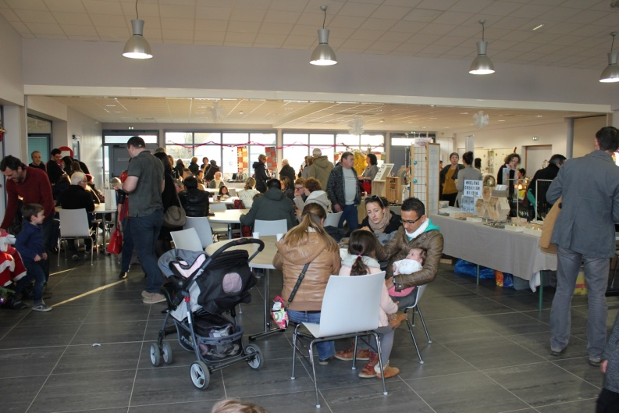
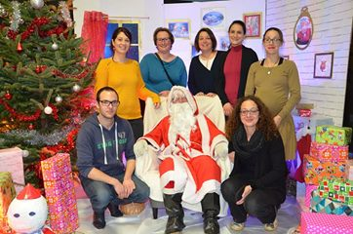
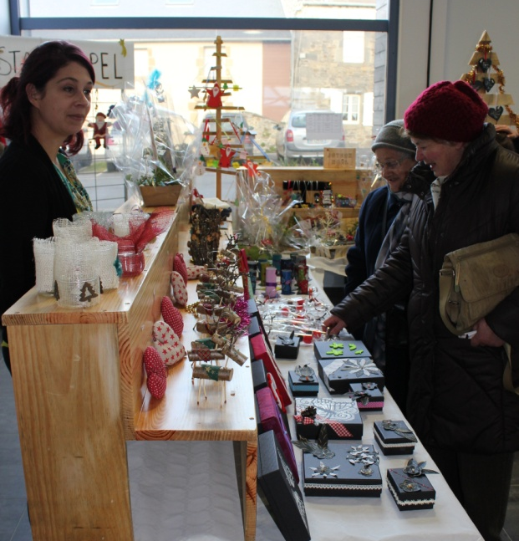
Retour sur l'édition 2017...
Hanvec. Beau marché de Noël à l'école privée
Publié le 05 décembre 2017
C'est l'époque des traditionnels marchés de Noël et les parents d'élèves de l'école Sainte-Jeanne d'Arc ont organisé le leur, dimanche, à la salle polyvalente Anne-Péron. Il a connu un gros succès et a enregistré plus de 400 entrées réparties tout au long de la journée. Les quatorze exposants ont présenté à la vente des objets réalisés en tissus cousus mais aussi des bijoux, des cosmétiques, des décorations sur bois, des tableaux de peinture et des produits locaux comme la bière de Térénez. Un stand de l'association des parents de l'Apel présentait des objets réalisés par les enfants et les adultes. Le Père Noël a fait la joie des plus jeunes en leur offrant des friandises. À noter le succès des balades à dos de poney.
© Le Télégramme http://www.letelegramme.fr/finistere/hanvec/hanvec-beau-marche-de-noel-a-l-ecole-privee-05-12-2017-11767330.php#WQ1SIfYi3O4wm41m.99

